Reporte de actividad

| ***Reporte de Prácticas de Programación en Lenguaje C*** | | | |
| --- | --- | --- | --- |
| **Materia:** | Lenguaje C | | |
| **Tema:** | Práctica No. 3: Cálculo del precio final con descuento. | | |
| **Alumno:** | [Joshua Osorio Osorio](mailto:joshua.osorio@uabc.edu.mx) | **Matrícula:** | 1293271 |
| **Docente:** | Fernando Elihonai Saucedo Lares | | |
| **Fecha:** | 13/02/2025 | | |

ÍNDICE

Objetivo 2

Introducción 2

Lista de materiales 2

Desarrollo 2

Conclusiones 2

Bibliografía 3

# 

# Objetivo

Reforzar el uso de estructuras de control de selección en lenguaje C mediante la implementación de un programa.

# Descripción de la práctica

Escribe un programa en C que solicite al usuario ingresar el precio de un producto y seleccionar una categoría de descuento. Luego, el programa debe calcular y mostrar el precio final aplicando el descuento correspondiente.

Categorías de descuento:

* Electrónicos → 10% de descuento
* Ropa → 15% de descuento
* Alimentos → 5% de descuento
* Otros → Sin descuento

# Análisis de resultados

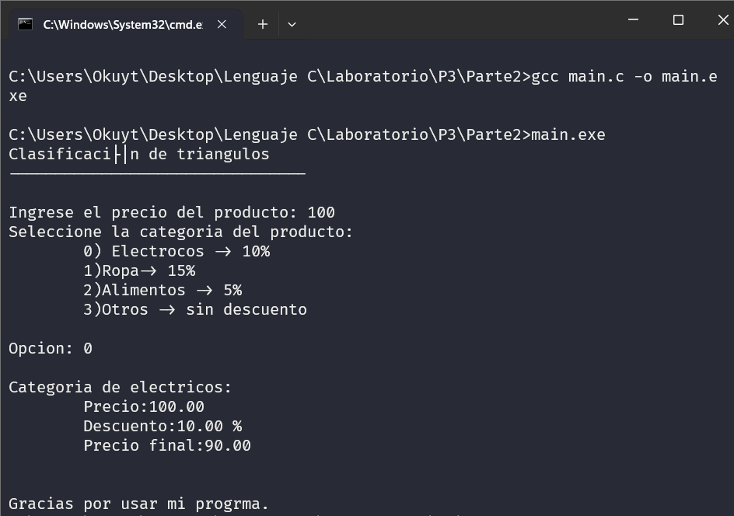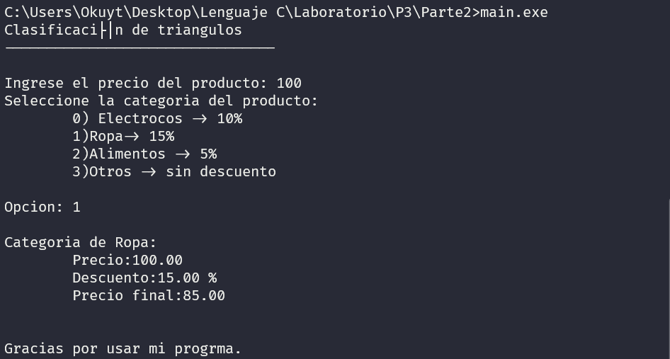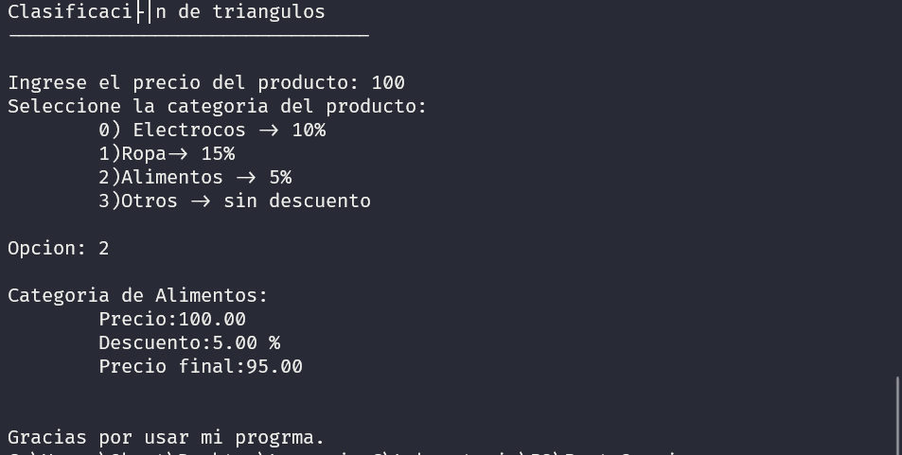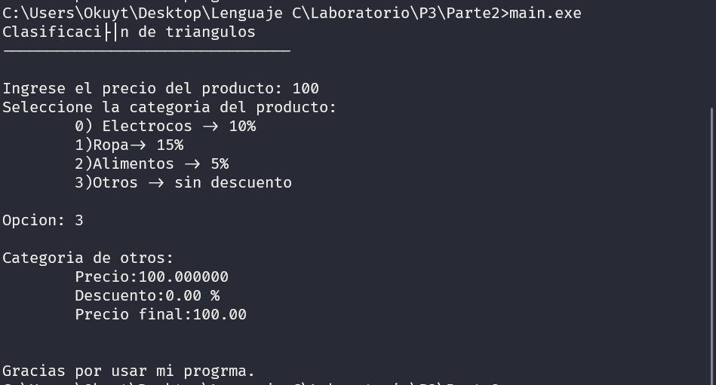

# Conclusiones

Pata esta práctica fue más fácil de solucionar, porque no ocupo tantos cálculos.

# Bibliografía

[1] TylerMSFT, “Instrucción switch (C),” *Microsoft Learn*, 04-Feb-2023. [Online]. Available: https://learn.microsoft.com/es-es/cpp/c-language/switch-statement-c?view=msvc-170.